UNIVERSIDAD AUTÓNOMA DE NUEVO LEÓN
FACULTAD DE ORGANIZACIÓN DEPORTIVA

DIVISIÓN DE ESTUDIOS DE POSGRADO

Tesis de Maestría

“BARRERAS PARA LA PRÁCTICA DE LA ACTIVIDAD FÍSICA Y EL DEPORTE EN LA POBLACIÓN ADULTA: UN ESTUDIO EN LA CIUDAD DE MONTERREY”

Presenta:
LIC. SARA ELIA BERMEA GÓMEZ

MONTERREY, NUEVO LEON
DICIEMBRE 2007

UNIVERSIDAD AUTÓNOMA DE NUEVO LEÓN
FACULTAD DE ORGANIZACIÓN DEPORTIVA

DIVISIÓN DE ESTUDIOS DE POSGRADO

“BARRERAS PARA LA PRÁCTICA DE LA ACTIVIDAD FÍSICA Y EL DEPORTE EN LA POBLACIÓN ADULTA: UN ESTUDIO EN LA CIUDAD DE MONTERREY”

TESIS PARA OBTENER EL GRADO DE MAESTRO EN CIENCIAS DEL EJERCICIO CON ESPECIALIDAD EN DEPORTEDE ALTO RENDIMIENTO.

Presenta:
LIC. SARA ELIA BERMEA GÓMEZ

Asesor Principal:
DR. OSWALDO CEBALLOS GURROLA

Co-Asesores:
DRA. ROSA ELENA MEDINA RODRÍGUEZ
M.C. MIREYA MEDINA VILLANUEVA

SAN NICOLAS DE LOS GARZA, N. L., DICIEMBRE 2007
UNIVERSIDAD AUTÓNOMA DE NUEVO LEÓN
FACULTAD DE ORGANIZACIÓN DEPORTIVA
DIVISIÓN DE ESTUDIOS DE POSGRADO

Los miembros del comité de tesis de la división de estudios de posgrado de la Facultad de Organización Deportiva, recomendamos que la tesis Barreras para la práctica de la actividad física y el deporte en la población adulta: un estudio en la ciudad de Monterrey realizada por la alumna Lic. Sara Elia Bermea Gómez matrícula 0746399 sea aceptada para su defensa como opción al grado de Maestro en Ciencias del Ejercicio con especialidad en Alto Rendimiento.

EL COMITÉ DE TESIS

Dr. Oswaldo Ceballos Gurrola
Asesor Principal

M. C. Mireya Medina Villanueva Dra. Rosa Elena Medina Rodríguez

Coasesor Coasesor

Dr. Arturo Torres Bugdug
Subdirector de la División de Estudios
De Posgrado e Investigación Científica

San Nicolás de los Garza, Nuevo León, A los 5 de diciembre del 2007
DEDICATORIA

A mi esposo Jesús, por ser el amor de mi vida y apoyo incondicional.

A mis hijos Jesús y Rosalinda, que son la luz de mis ojos y mi razón de vivir.

A mi Padre Don Toño, que aunque pase el tiempo lo extraño muchísimo.

A mi Madre ita shala por su paciencia, apoyo y amor sincero.

A mis hermanos chapa y comany, por todo lo vivido juntos.

AGRADECIMIENTOS

Quiero dar las gracias a Dios por haberme dado la oportunidad de vivir y conocer a todas aquellas personas que hacen agradable mi existir.

A la Facultad de Organización Deportiva por haber cimentado bases sólidas en mi formación, y muy en especial al director de la misma M.C. José Alberto Pérez García por proporcionarme su apoyo.

A la División de Estudios de Posgrado, y a su subdirector el Dr. Arturo Torres Bugdud, quien me brindo su apoyo, además de sus valiosas recomendaciones en el trascurso de la maestría.

A mi asesor principal el Dr. Oswaldo Ceballos Gurrola quien desde el primer momento se distinguió por su profesionalidad y dedicación en la dirección de esta investigación. Por apoyarme en todo momento, por guiarme de la mejor manera y brindarme su sincera amistad.

A mis Co-Asesores: M.C. Mireya Medina Villanueva y Dra. Rosa Elena Medina Rodríguez, quienes ayudaron a mi formación como profesionista, y por brindarme su amistad sincera y desinteresada.

A los profesores que me formaron en alguna etapa de mi carrera y me brindaron su amistad desinteresada, Josefina Calatayud, Gerardo Cárdenas y al Dr. Arístides Lanier a quienes aprecio y respeto.

A Irma y a mis compañeros y amigos por su amistad y compañía.

Y a toda aquellas personas con las que tengo contacto y de alguna forma me soportan.

- ÍNDICE DE TABLAS

Tabla 1. | ¿Qué importancia tiene hacer ejercicio? | 19
Tabla 2. | ¿Hace ejercicio de forma regular? | 20
Tabla 3 | Cuándo hace ejercicio ¿Con quién lo practica más? | 21
Tabla 4. | ¿Practica algún deporte? | 22
Tabla 5. | En general, ¿en que suele emplear su tiempo libre? | 28
Tabla 6. | ¿Cuáles serian sus sugerencias para mejorar su práctica del ejercicio? | 29
Tabla 7. | Sugerencias para que la comunidad mejorará la práctica del ejercicio. | 30
Tabla 8. | ¿Cuánto tiempo del día ve televisión? Horas | 31
Tabla 9. | ¿Cuánto tiempo del día ve televisión? Minutos | 32
Tabla 10. | Considera, ¿qué las horas dedicadas a ver la televisión suponen una barrera para practicar ejercicio? | 32
Tabla 11. | ¿Cuánto tiempo del día usa la computadora? Horas | 34
Tabla 12. | ¿Cuánto tiempo del día usa la computadora? Minutos | 35
Tabla 13. | Considera, ¿qué las horas dedicadas al uso de la computadora suponen una barrera para practicar ejercicio? | 35
Tabla 14. | Sexo del entrevistado | 36
Tabla 15. | Ocupación del entrevistado | 36
Tabla 16. | Nivel de estudios del entrevistado | 37
Tabla 17. | Nivel socio económico al que el entrevistado considera pertenecer | 37

- ÍNDICE DE FIGURAS

Figura 1. | Desde su punto de vista ¿qué importancia tiene hacer ejercicio? | 20
Figura 2. | ¿Hace ejercicio regularmente? | 21
Figura 3. | Cuando hace ejercicio ¿con quién lo práctica más? | 22
Figura 4. | ¿Práctica algún deporte? | 22
Figura 5. | ¿Dónde hace ejercicio regularmente? | 23
Figura 6. | Principales causas por las que hace ejercicio. | 23
Figura 7. | ¿Qué le motiva a hacer ejercicio? | 24
Figura 8. | ¿Qué es lo que le impide realizar ejercicio en relación al tiempo? | 25
Figura 9. | ¿Qué es lo que le impide realizar ejercicio en relación a la seguridad? | 26
Figura 10. | ¿Qué es lo que le impide realizar ejercicio en relación a los elementos materiales? | 26
Figura 11. | ¿Qué es lo que le impide realizar ejercicio en relación a su capacidad de disfrute? | 27
Figura 12. | Considera que las horas dedicadas a ver la televisión suponen una barrera para practicar ejercicio | 33
1. INTRODUCCION

1.1 RESUMEN

La sociedad actual es consciente de la necesidad de incorporar a las personas en la realización de algún tipo de actividad física, que contribuya de esta manera a un completo desarrollo personal y mejore su calidad de vida. Por ello, es indispensable conocer las barreras percibidas por la sociedad regiomontana para practicar algún tipo de ejercicio; para así, establecer el perfil de la actividad física de dicha población, y posteriormente diseñar diferentes programas de actividad física.

El objetivo de la presente investigación fue realizar un estudio epidemiológico sobre las barreras que existen para la práctica de la actividad física y el deporte en la población adulta. La población a estudiar estuvo compuesta por una muestra representativa de personas mayores de 18 años pertenecientes a la ciudad de Monterrey, considerando un intervalo de confianza del 95% y un error muestral del 5%; estratificada por género, grupos de edad y nivel socioeconómico.

El estudio fue descriptivo, comparativo y correlacional; se les aplicó un cuestionario diseñado ad hoc para esta investigación denominado “Encuesta de barreras para la práctica de la actividad física y el deporte”. Dicha encuesta consta de 22 reactivos, con los que se examina: 1. Actitudes, Intensiones y conductas hacia el ejercicio; 2. Tiempo, seguridad, elementos materiales y capacidad de disfrute; 3. Sugerencias para practicar ejercicio; 4. Tiempo en ver la televisión; 5. Datos socio demográficos.

Los resultados más relevantes muestran que el 46.6% de los encuestados coincidieron en que era bastante importante el hacer ejercicio, mientras que el 39.1% dijeron que era muy importante. Sólo el 9% respondió que era algo importante. Al preguntar si practicaban algún deporte, el 79% respondió que no y solo el 21% contesto que sí.

En relación al tiempo de práctica, del 24.5% mencionó tener demasiado trabajo y demasiadas tareas que realizar en casa, mientras que el 23.1% dijo no tener tiempo suficiente. El 59.4% respondió que no es seguro practicar ejercicio en la calle, el 23.1% contestó otras razones.

Cuando se cuestiono el tiempo en horas dedicado a ver la televisión el 30% respondió que 2 horas, el 22.5% menciono que una hora al día, seguido del 17.6% que contesto que 3 horas. Al preguntar si las horas dedicadas a ver la televisión suponían una barrera para practicar ejercicio el 73.5% respondió no, mientras que el 24.3% dijo que sí.

De esto podemos concluir que mayoría de la población no realiza actividad física porque no tiene una buena organización en lo que se refiere al tiempo.

1.2 JUSTIFICACIÓN

Existen numerosas evidencias de que el sedentarismo es un factor de riesgo para cierto tipo de trastornos, relacionándose especialmente con las enfermedades cardiovasculares y con las muertes prematuras (American College of Sport Medicine, ACSM, 2003; Blair y Church, 2004). Algunos estudios de seguimiento han constatado que la adopción de patrones sistemáticos de actividad física por parte de personas sedentarias disminuye su mortalidad (Blair, Khol, Paffenberg, Gibbons y Macera, 1995; Sawada, Muto, Tanaka, Paffenbarger, Shindo, 2003). También se han constatado los beneficios del ejercicio físico a nivel psicológico, por ejemplo en la prevención y mejora de estados depresivos y de trastornos de ansiedad, en la reducción del estrés, en la promoción del bienestar, en el retraso del deterioro de las funciones cognitivas e intelectuales en personas mayores, o en la mejora de la autoconfianza y la propia imagen corporal (Paffenbarger y Olsen, 1996).

Este estudio se realizó debido a la poca o nula información en la ciudad de Monterrey. Consideramos de gran interés conocer que es lo que realmente impide la práctica de la actividad física en dicha población. El conocer las razones ayudaría a que se tomaran medidas por las autoridades correspondientes, y utilizar esta información para crear programas de actividad física y/o mejoraran las instalaciones deportivas existentes o en su defecto construirlas, ya que esto ayudaría a tener una mejor calidad de vida.

El realizar este tipo de estudios ayuda porque la población da a conocer sus inquietudes y necesidades, ya que seria inútil construir o hacer programas de actividad física, si la población no lo demandará.

1.3 PLANTEAMIENTO DEL PROBLEMA

La sociedad actual es consciente de la necesidad de incorporar a las personas en la realización de algún tipo de actividad física, que contribuya de esta manera a un completo desarrollo personal y mejore su calidad de vida.

Las nueva tecnologías y los cambios de nuestro hábito cultural han reducido considerablemente la parte que el esfuerzo físico emplea en el trabajo y en la vida de cada día (Globus, 1997). Algunos de los hábitos sedentarios más comunes son: la reducción del esfuerzo físico en diferentes momentos, como al desplazarse a la escuela, el aumento de actividades de ocio pasivas, como la televisión, videojuegos, etc. Por consiguiente, es necesario dedicar un tiempo extra del día a realizar alguna actividad física (caminar, subir escaleras, o realizar actividades dirigidas en un centro especializado) para complementar las actividades habituales (Serra y col, 2001).

Por ello, es indispensable conocer las barreras percibidas por la sociedad regiomontana para practicar algún tipo de ejercicio; para así, establecer el perfil de la actividad física de dicha población, y posteriormente diseñar diferentes programas de actividad física.

1. ¿Cuáles son las barreras percibidas de la población para no desarrollar actividad física?

2. ¿Cuáles son las sugerencias de la población para desarrollar actividad física?

1.4 OBJETIVOS

Conocer las actitudes, intenciones y conductas que tiene la población adulta de la ciudad de monterrey hacia la práctica del ejercicio.
- Evaluar el grado en que las personas perciben barreras relacionadas con tiempo, seguridad, elementos materiales y capacidad de disfrute.
- Conocer las sugerencias de la población para desarrollar actividad física.
- Evaluar si las horas dedicadas a ver la televisión y el uso de la computadora suponen una barrera para la práctica.

1.5 HIPÓTESIS

La población es muy demandante en cuestión de instalaciones deportivas apropiadas y cercanas a su hogar.

2. MARCO TEÓRICO

2.1 Actividad Física

En la actualidad la "actividad física" se ha convertido en uno de los temas de mayor interés, especialmente si se tiene en cuenta la prevalecía de enfermedades no transmisibles que invaden a la humanidad. La OMS calcula que para el año 2020 las enfermedades no transmisibles serán la causa de más del 70% de la carga mundial de morbilidad, por este motivo, ha invitado a los gobiernos a promover y reforzar programas de actividad física para erradicar el sedentarismo como parte de la salud pública y política social, y como un medio práctico para lograr numerosos beneficios sanitarios, ya sea de forma directa o indirecta. Desde esta perspectiva, los objetivos se centran en involucrar a todos los actores y sectores de las comunidades para apoyar la realización de programas de promoción, crear los espacios y las condiciones requeridas, y orientar a la población para realizar actividades físicas que produzcan los efectos fisiológicos y psíquicos esperados para la salud (Romero, 2003).

2.1.1 Definición de Actividad Física.
La definición más extendida de Actividad Física, es la siguiente: “Todo movimiento corporal producido por los músculos esqueléticos y que ocasiona un gasto de energía que dependerá de la masa muscular implicada, de las características de dicho movimiento, de las características de dicho movimiento, de la intensidad, duración y frecuencia de las contracciones musculares.” (Caspersen et al., 1985: 126). Esta definición es de las más aceptadas y citada en diferentes estudios de actividad física y salud (Viella et al. 1992; Heath et al. 1993; Kriska et al. 1997; Gutiérrez, 2000). Ahora bien, cuando hablemos de actividad física, no nos referimos sólo al aspecto deportivo o recreativo, sino a todo un conjunto de actividades que están presentes en la vida de cada individuo; en este sentido, Devís y col. (2000) contemplan la experiencia personal, la práctica sociocultural y el movimiento cultural.
Los efectos de la Actividad Física en la salud son consistentes, incluso en diferentes segmentos poblacionales (Bijnen et al. 1999; Stessman et al. 2000).

Dentro del ámbito fisiológico, quizá los beneficios referentes al sistema cardiovascular sean los más estudiados y difundidos. Parece evidente que la Actividad Física regular previene las enfermedades coronarias (American Collage of sports Medicine, 1990; Young et al. 1993).
Las personas que participan en Actividad Física tanto moderada como intensa y tienen niveles de fitness cardiorrespiratorio elevados, tienen un bajo porcentaje de padecer riesgos de enfermedad en comparación con las personas sedentarias.

Sharkey (2000:23) señala que “la inactividad es un factor de riesgo para el desarrollo de la enfermedad arterial coronaria”.

Para ello, creemos que la sociedad deberá proporcionar a sus ciudadanos información adecuada acerca de los beneficios que puede suponer para la salud la práctica de ejercicio físico, así como la forma de realizarlo en condiciones idóneas, evitando los peligros que una práctica inadecuada puede acarrear. Son numerosos los trabajos que han demostrado que la actividad física regular produce importantes beneficios en la salud (Plasencia y Bolívar; 1989).

2.1.2 Beneficios de la práctica de la Actividad Física.
Entre los efectos psicológicos benéficos, derivados de la práctica de la actividad física, González (1992) presenta los siguientes, producto de investigaciones en este campo (Cuadro 1.).

MEJORA DISMINUYE
- El rendimiento académico  - La personalidad  - La confianza  - La estabilidad emocional  - La memoria  - La independencia  - La percepción  - La imagen positiva del propio cuerpo  - La satisfacción sexual  - El bienestar  - La eficiencia en el trabajo  - La popularidad | - El ausentismo laboral  - La confusión  - La cólera  - La depresión  - La cefalalgia  - Las fobias  - La conducta psicótica  - La tensión emocional  - Los errores laborales
Cuadro 1. Efectos psicológicos beneficiosos de la actividad física (González, 1992)

Otro de los beneficios preventivos de la práctica de la Actividad Física desde la perspectiva biológica son los metabólicos; es decir, los beneficios que genera ésta sobre el metabolismo del practicante. La práctica regular y continuada constituye una importante medida preventiva en trastornos como la obesidad, la diabetes mellitus o los niveles altos de colesterol.

La modernidad y la prosperidad económica nos han traído la industrialización en la alimentación y la mecanización; y con ello, una drástica reducción de la Actividad Física. Además, los excesos alimenticios constituyen una parte esencial de nuestra conducta social: celebramos comiendo, y una buena comida es señal de hospitalidad. La combinación de todos estos factores ha desembocado un gran problema de salud. El cúmulo de energía sobrante en forma de grasa, la obesidad, debe ser considerada como una enfermedad.

Una teoría o un sólido modelo conceptual, ofrecen las bases para la práctica exitosa de cualquier actividad humana; desde que en la década de 1930 (Lewin, 1935) reafirmara en contextos académicos y técnicos que nada es más práctico que la buena teoría, este postulado ha tenido validación permanente y un reconocimiento creciente en los ámbitos de la prevención de enfermedades, la salud pública, la educación y la promoción de la salud (Green,1984; OPS, 1998; Departament of Health and Human Services, 2000). Sin embargo, y sobre todo en América Latina y el Caribe, no es frecuente el uso de teorías o modelos en procesos de formación del recurso humano, así como en la investigación e intervención en estos ámbitos de la salud individual o colectiva (Cabrera,1999; Cerqueria, 1997).

Una revisión sistemática reciente sobre intervenciones para promover la actividad física en grupos específicos reveló que de 30 incorporadas según criterios, ninguna se desarrolló en América Latina; que 14 no explicitaron la propuesta teórica o el modelo en que se fundamentaron y que 6 de las que lo hicieron aplicaron elementos del modelo transteórico (Gómez, et al., 2002).

2.1.3 Modelos de conducta y actitudes hacia el ejercicio.

El transteórico del cambio del comportamiento en salud es un modelo que se originó a finales del siglo XX, por un análisis comparativo del investigador norteamericano (Prochaska, 1979) sobre teorías para explicar cambios en consumidores de drogas; el modelo se fundamenta en la premisa que el comportamiento es explicable gracias a una dimensión temporal caracterizada por etapas y procesos de cambio (Cabrera, 2000). Se ha validado masivamente en diversos campos (Glanz K, et al., 2001) incluyendo la actividad física (Marcus, 1992) y de las variables básicas del modelo, la de etapas de cambio es la aplicada con más frecuencia (Marcus B, 1994). Ya se comunicaron los hallazgos de su aplicación con respecto al consumo de cigarrillo en una localidad de Colombia (Cabrera, 2001). El artículo describe la distribución de la variable etapas de cambio del modelo transteórico en el marco de un estudio sobre actividad física realizado en el año 2003 en Bogotá.

Entre los principales beneficios del uso de teorías y modelos psicosociales en el campo de la salud se encuentra, p.e., explicar cómo las personas desarrollan o modifican sus intenciones y prácticas individuales o colectivas y, consecuentemente, orientar el diseño, la implementación y la evaluación de las intervenciones para la protección, mantenimiento o mejoramiento de la salud de la población (Lewin, 1935; Green, 1984; OPS, 1998; Glanz K, et al., 2001; Departament of Health and Human Services, 2000; Cabrera, 1999; Cerqueria, 1997). El modelo de creencias en salud (Hochbaum, 1960; Becker, 1974; Cabrera, 2001) es el más ampliamente aplicado en los últimos 50 años y el transteórico del cambio de comportamiento (Prochaska, 1979; Cabrera, 2000) es el de mayor difusión en la última década, sobre todo en América del Norte y Europa (Glanz, 2001).

En México existe poca información al respecto; si embargo, en otros países la mayoría de los estudios realizados hasta ahora, se han centrado en analizar especialmente los hábitos deportivos de una determinada población (García Ferrando, 1986-91-93; Mendoza y col., 1988 y 1994; Silvestre et al., 1990; Sánchez, 1990; Generalitat de Cataluña, 1991; Generalitat Valenciana, 1991; Biglino, 1994; Cañellas y Rovira, 1995; Sánchez, 1996; Domínguez et al., 1998; Bungum y Morrow, 2000; Telama y Yang, 2000; Vuillemin, et al., 2000; Mechelen, et al., 2000; Tercedor, 2001, 1998; Cantera y Davís, 2002; Ceballos, 2002; Hawkins, et al., 2004; Cabrera et al., 2004).

Los estudios epidemiológicos de la actividad física se han enfocado generalmente estudiar su relación con la salud, enfermedad o conductas como el consumo de alcóhol, tabaco, obesidad, etc. El conocimiento de estos estudios es usado en la prevención y control de la enfermedad y la promoción de la salud. Dentro de esta línea, existen estudios epidemiológicos que han señalado los beneficios que nos proporciona la práctica saludable de una actividad física regular, a nivel fisiológico, biológico, psicológico y social (Pérez, 2000), así como sus efectos en diferentes patologías, ya sea a nivel de prevención o de tratamiento (Heath et al., 1993; Blasco, 1994). La práctica de la actividad física casi siempre es beneficiosa al mejorar el rendimiento de casi todos los sistemas: cardíaco, vascular, respiratorio, músculo esquelético, digestivo, endocrinológico y neurológico (Serra, 2001).

Por otro lado, los diversos modelos de adherencia a la actividad física, ponen de manifiesto la existencia de dimensiones que obstaculizan la aparición de esta conducta y que denominan de forma genérica barreras. La "Teoría de la Acción Razonada" (Fishbein y Ajzen, 1975) y la "Conducta Planificada" (Ajzen, 1985, 1991) plantean que los principales determinantes de la conducta son la intención y el control percibido sobre la misma. La intención para llevar a cabo una conducta junto con la percepción de la facilidad o dificultad propia para tener un comportamiento de interés son los mejores predictores de las conductas relacionadas con la salud y el ejercicio. No obstante estos modelos plantean la existencia de factores que modulan la relación entre estos factores y la conducta: la percepción de barreras que dificultan la expresión de esta conducta.

Para los modelos ecológicos (Sallis y Owen, 1997), el contexto en el que se desarrolla una conducta puede contribuir de manera sustancial a las características de frecuencia o intensidad de la misma.

El tercer modelo, propuesto por Sallis (1995), establece dos tipos de variables que influyen en la práctica: personales (biológicas y psicológicas) y ambientales (sociales y físicas). Estas variables que influyen en la actividad física de las personas se pueden dividir en dos grupos: factores no modificables (edad, género, raza, estatus socio-económico y lugar de residencia) y factores modificables (personales, interpersonales y ambientales). En este estudio nos centraremos en las barreras percibidas referidas a factores modificables personales o a factores modificables ambientales.

Otros estudios (Harris, 1979), a través de investigaciones correlacionales, establecen que las actitudes hacia la actividad física son más positivas a medida que ésta se practica con mayor frecuencia. También, intentaron comprobar si existía una mejora en actitudes hacia la actividad física a través de un programa de actividades físicas cotidianas que se aplicaba al unísono en casa. Los resultados confirmaron que los adultos que realizaban actividades físicas de forma cotidiana presentaban actitudes significativas y más favorables que los grupos de control con los cuales no se aplicó el programa.

2.1.4 Tipos de barreras
Nos hemos propuesto conocer las barreras que existen para la práctica de la actividad física en personas adultas, ya que durante éste período es muy importante desarrollar hábitos de ejercicio que ayudarán a mejorar su calidad de vida y por supuesto en su salud.

Después de hacer una búsqueda de la definición conceptual de las variables analizadas, encontramos lo siguiente:

Barrera: (definición del Diccionario de la Enciclopedia Universal Ilustrada, 1981, Tomo 1) obstáculo artificial colocado para atajar un camino o el acceso a un lugar.

Tipos de Barreras: Obstáculos que impiden o dificultan el acceso físico a un establecimiento (y/o se desconocen las pautas de atención a personas con capacidades restringidas): tales obstáculos se conocen como ”barreras físicas” (por ejemplo, puertas giratorias, escaleras, desniveles, etc.). También existen ”barreras sociales o culturales” que se establecen cuando la sociedad valora negativamente a la persona con capacidad restringida, por no corresponder al modelo humano antropométrica, mental y funcionalmente “estándar” que ha sido y usa como patrón subjetivo de evaluación. “Barreras en la comunicación” en los medios de información televisados, telefónicos y de señalización (por ejemplo, falta de información en código Braille para personas ciegas), como asimismo en la interacción lingüística entre personas, “barreras psicológicas”. Hay muchos factores mentales que impiden aceptar o comprender una idea. Algunos de ellos son: No tener en cuenta el punto de vista de los demás sospecha o aversión preocupación o emociones ajenas al trabajo, timidez, explicaciones insuficientes sobre valoración de sí mismo. Todos estos factores influyen en la persona que escucha para que acepte o rechace las ideas que le han sido comunicadas. A una persona generalmente es necesario explicarle, convencerla. Observar su actuación y también dejar que ella le hable a usted. Algunas de las causas que contribuyen a formar barreras psicológicas son: alto estatus, poder para emplear o despedir uso del sarcasmo actitud despótica críticas punzantes, uso de conocimientos precisos y detallados, facilidad en el uso del lenguaje maneras demasiado formales, apariencia física imponente, interrumpir a los demás cuando hablan.

Ahora bien, las barreras que en nuestro caso consideraremos para este trabajo son aquellas que impiden la práctica regular de la actividad física; estas pueden hacer referencia a dimensiones tan variadas como: falta de tiempo, de confianza, de dinero, tener que hacer otras cosas, aburrimiento, falta de éxito, demasiada presión, pérdida de interés, los amigos dejan de participar, costo, miedo a lesionarse, no tener un sitio dónde practicar, falta de apoyo o actividades alternativas.

Entre las actividades alternativas en población adulta, uno de los factores frecuentemente considerados como una barrera para la práctica es el hábito en cuanto al consumo de televisión en el hogar, constituyendo en ocasiones algunas dimensiones en el contexto de barreras que obstaculizan la aparición de la conducta. Algunos estudios han puesto de manifiesto que el tiempo que las personas invierten en esta actividad compite directamente con el tiempo que dedican a la actividad física (Diezt y Gortmaker, 1985; Kimm y col., 1996; Shannon, Peacock, y Brown, 1991). Otros factores que pueden limitar la participación en actividad física dentro de la comunidad son: costo y accesibilidad de actividades, falta de conocimiento de la oferta disponible, oferta inadecuada de actividades y miedo a integrarse con otros grupos desconocidos (HEA, 1997).

3. METODOLOGÍA

3.1 Población

La población objetivo estuvo formada por los adultos, personas de 18 o más años de edad, que al momento de la entrevista se encontraran radicando en el municipio de Monterrey, del estado de Nuevo León. Los resultados del Censo 2000 se utilizaron para formar el marco muestral. Se estimó que en el 2006, el tamaño de la población objetivo (N) era de 868 409 adultos, distribuidos en 12 296 manzanas del municipio de Monterrey. Con la información del Censo 2000, se encontró que en 1 449 manzanas de Monterrey no radicaban adultos, es decir, que en 10 847 manzanas residía al menos un adulto, en la fecha en que se efectúo la entrevista personal.

3.2 Diseño de muestreo

Dado que se tiene información detallada, actualizada y confiable sobre la ubicación geográfica de la población objetivo, se decidió utilizar el muestreo irrestricto aleatorio.

3.3 Tamaño de la muestra
En la determinación del tamaño de la muestra (n = 601) se consideró que la proporción (π) es el principal parámetro a estimar y que se deseaba trabajar con un 95% de confianza (α=.05). Además, se estableció un límite de error de estimación de .04 (±4%) y se decidió emplear el enfoque conservador (π = ½).

3.4 Metodología para obtener la muestra

Se seleccionó una muestra simple aleatoria de 601 adultos, del total de 868 409, dado que se consideró una tasa de no respuesta de 5%. Los adultos seleccionados se ubicaron de acuerdo al Área Geoestadística Básica (AGEB) y a la manzana que pertenecían. Para cada adulto en la muestra, se encontró la manzana en la que estaba ubicado y del total de hogares que formaban dicha manzana, se seleccionó uno de manera aleatoria. Dado que no se tenían las direcciones de los adultos, y con el propósito de ubicarlos, el entrevistador se situó en la esquina más al noreste de la manzana que contenía al menos un adulto en la muestra y desplazándose en sentido contrario al movimiento de las manecillas del reloj contó los hogares hasta encontrar el (los) que formaba(n) parte de la muestra. Después de haber localizado el hogar en donde se llevaría a cabo la entrevista, se solicitó información de los adultos (edad y sexo) radicando en dicho lugar. Para cada hogar en la muestra, primero se procedió a formar una lista de sus adultos, iniciando con las mujeres ordenadas de menor a mayor edad y terminando con los hombres de igual manera. Posteriormente, del total de adultos del hogar se seleccionó uno al azar, siendo éste al que se le aplicaría el cuestionario. Cuando las condiciones lo permitieron se efectuó la entrevista en la primera visita, de otro modo se programó revistar la vivienda.

Tipo de estudio
El estudio es descriptivo, comparativo y correlacional.

Instrumento
Se elaboró un cuestionario ad hoc para esta investigación denominado “Encuesta de barreras para la practica de la actividad física y el deporte”. Dicha encuesta consta de 21 reactivos, con los que se examina: 1. Actitudes, Intenciones y conductas hacia el ejercicio; 2. Tiempo, seguridad, elementos materiales y capacidad de disfrute; 3. Sugerencias para practicar ejercicio; 4. Ver la televisión; 5. Datos socio demográficos (Apéndice 1).

  - Procedimiento de Aplicación
La aplicación se realizó mediante una empresa especializada en la administración de encuestas, con la supervisión del responsable técnico, previamente capacitados en la metodología a emplear, durante los meses de julio y agosto del 2006.
- Contratación de la empresa especializada
- Explicar el propósito de la encuesta y por menores de la misma
- La aplicación del cuestionario: hábitos deportivos, estilo de vida y salud; actividad física, alimentario.
- La administración de la encuesta será voluntaria
- Recopilación de datos
- Análisis estadístico

4. RESULTADOS

4.1 Actitudes, Intenciones y Conductas hacia el Ejercicio.
El 46.6% de los encuestados coincidieron en que era Bastante importante el hacer ejercicio, mientras que el 39.1% dijeron que era muy importante. Solo el 9% respondió que era algo importante. (Tabla 1, Figura 1)

Tabla 1. Desde su punto de vista ¿qué importancia tiene hacer ejercicio?

Opciones de respuesta | Frecuencia | Porcentaje Válido
No sabe/ No contestó  Nada  Un poco  Algo  Bastante  Muy importante  Total | 6  3  23  54  280  235  601 | 1.0  .5  3.8  9.0  46.6  39.1  100.0

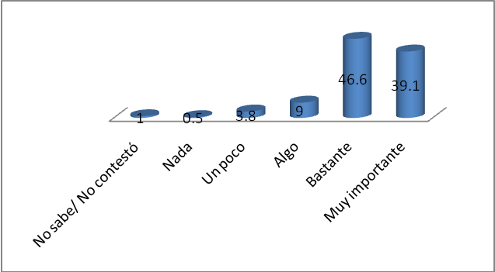
Figura 1. Desde su punto de vista ¿Qué importancia tiene hacer Ejercicio?

El 47.9% contestó que no realiza ejercicio de forma regular, el 13% mencionó que algo, el 25.5% regular, el 9.7 mucho, y solo el 4% dijo que bastante. (Tabla 2, Figura 2).

Tabla 2. ¿Hace ejercicio de forma regular? (por lo menos tres veces a la semana)
Opciones de respuesta | Frecuencia | Porcentaje Válido
No  Algo  Regular  Mucho  Bastante  Total | 288  78  153  58  24  601 | 47.9  13.0  25.5  9.7  4.0  100.0

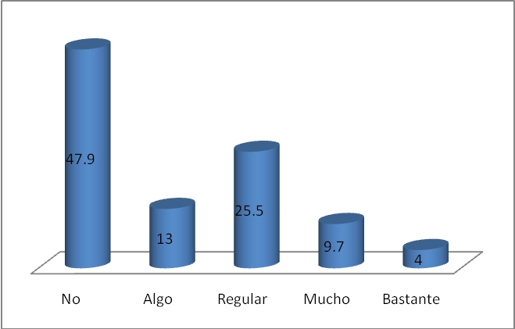
Figura 2. ¿Hace ejercicio de forma regular?

El 45.1% no contestó, seguido del 29.5% que lo practica solo, el 13.3% en grupo, 6.2% en cualquier forma, y el 5.8% en pareja. (Tabla 3, Figura 3).

Tabla 3. Cuando hace ejercicio ¿Con quien lo practica más?
Opciones de respuesta | Frecuencia | Porcentaje Válido
No sabe/ No contestó  Solo  En pareja  En grupo  En cualquier forma  25  Total | 271  177  35  80  37  1  601 | 45.1  29.5  5.8  13.3  6.2  .2  100.0

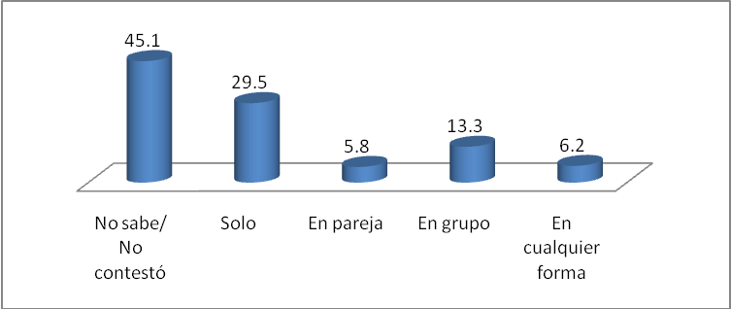
Figura 3. Cuando hace Ejercicio ¿Con quién lo práctica más?

Al preguntar si practicaban algún deporte, el 79% respondió que no y solo el 21% contestó que si. (Tabla 4, Figura 4 ).

Tabla 4 . ¿Practica algún deporte?
Opciones de respuesta | Frecuencia | Porcentaje Válido
No  Si  Total | 475  126  601 | 79.0  21.0  100.0

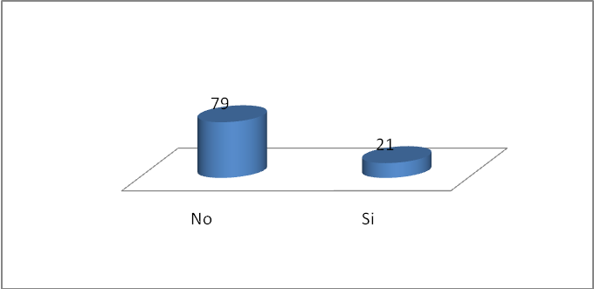
Figura 4. ¿Práctica algún deporte?
El 25.1% menciono hacer ejercicio en parque, el 15.5% en su casa y solo el 3.8% en un club deportivo (Figura 5).

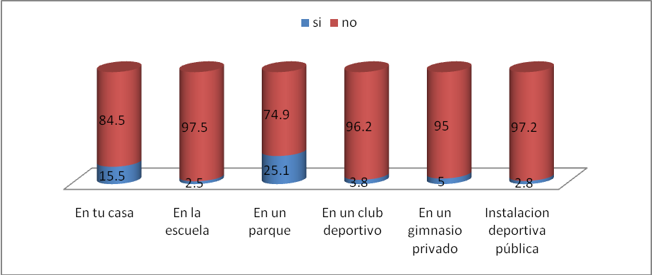
Figura 5. ¿Donde hace ejercicio regularmente?

El 25% de los encuestados contesto que hace ejercicio porque le gusta, el 21.3% respondió que para mantener/mejorar su condición física, y solo el 8.2% contesto que por prescripción médica (Figura 6).
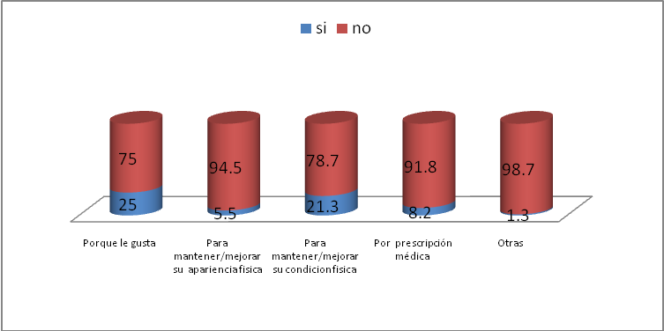
Figura 6. Principales causas por las que hace ejercicio.

El 18.3% respondió que lo que le motiva son las instalaciones cerca de su casa, mientras que el 8.5% respondió que el tener tiempo disponible, y el 7.8 el estar en contacto con la naturaleza. (Figura 7.)
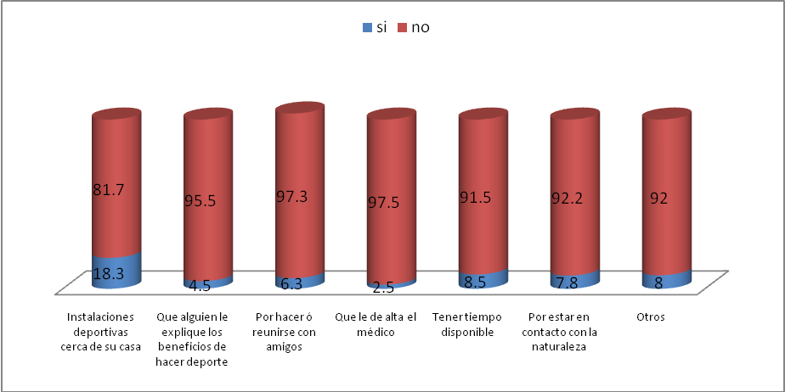
Figura 7. ¿Qué le motiva a realizar ejercicio?

4.2 Tiempo, Seguridad, Elementos Materiales y Capacidad de Disfrute de la Actividad Física y el Deporte.
En relación al tiempo, del 24.5% menciono tener demasiado trabajo y demasiadas tareas que realizar en casa, mientras que el 23.1% mencionó no tener tiempo suficiente (Figura 8.)
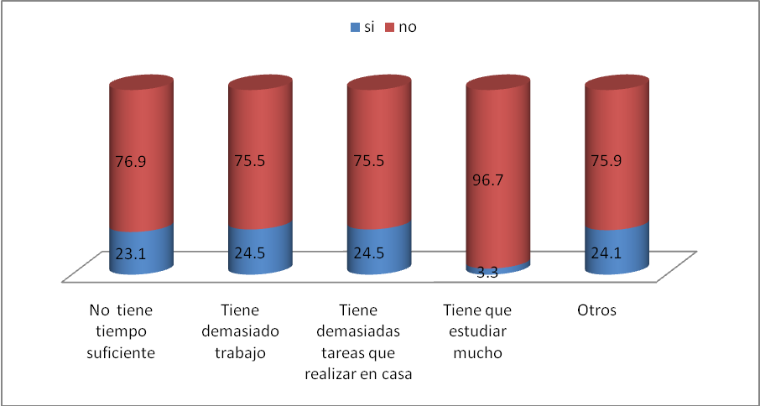
Figura 8. ¿Qué es lo que le impide realizar ejercicio con relación al tiempo?

El 59.4% mencionó que no es seguro practicar ejercicio en la calle, el 23.1% contestó otras razones (Figura 9).
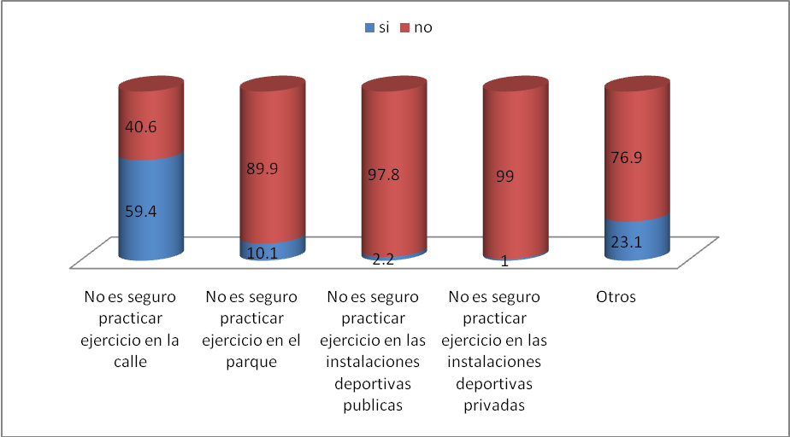
Figura 9. ¿Qué es lo que le impide realizar ejercicio con relación a la seguridad?

El 38.8% mencionó que lo que le impide hacer ejercicio es que no hay instalaciones deportivas públicas, mientras que el 16.5% contestó el alto costo de acudir a instalaciones deportivas privadas (Figura 10).
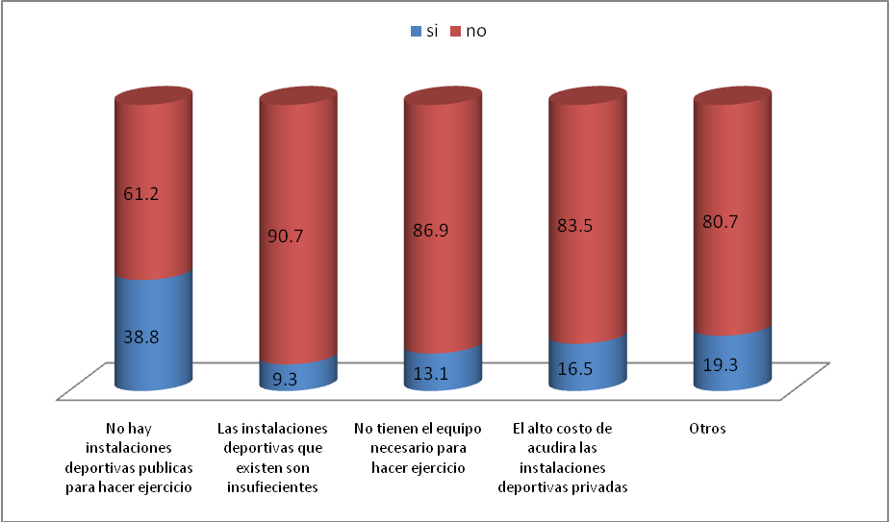
Figura 10. ¿Qué es lo que le impide hacer ejercicio con relación a los otros elementos materiales?

El 40.6% mencionó estar cansado para hacer la actividad física, el 9.3% contestó que no le gustaba la actividad física y solo el 25.3% dijo otros, como impedimentos para realizar dicha actividad física (Figura 11.)
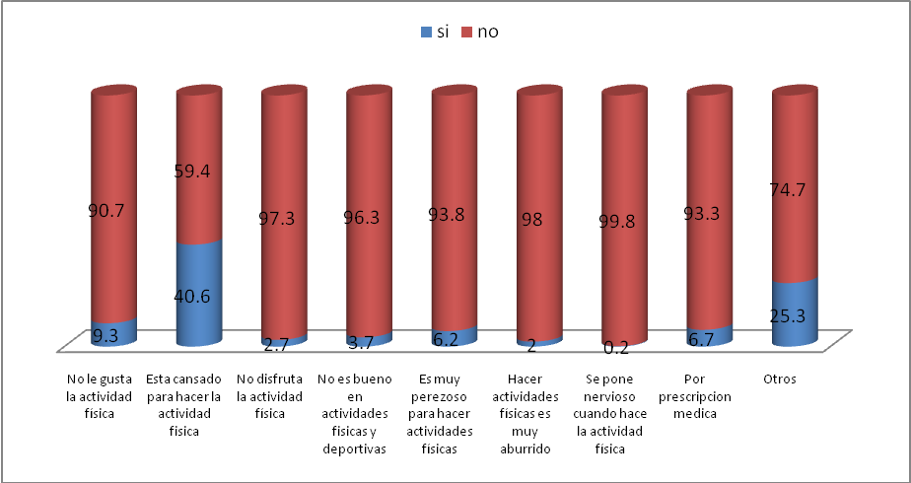
Figura 11. ¿Qué es lo que le impide realizar ejercicio con relación a la capacidad de disfrute?

4.3 Sugerencias para practicar ejercicio.
Al preguntarle a la población ¿En general, en que suele emplear su tiempo libre?, respondieron en primer lugar el ver la TV y videojuegos (21.63 %), en segundo lugar el dormir y descansar (10.15 %), seguido de estar con la familia (9.98 %), ubicando en el cuarto lugar de preferencia a la práctica del ejercicio, caminar y deporte (8.65 %).

Tabla 5. ¿En general, en que suele emplear su tiempo libre?
Respuesta | Frecuencia | Porcentaje
Ver TV, videojuegos | 130 | 21.63
Dormir, descansar | 61 | 10.15
Estar con la familia | 60 | 9.98
Ejercicio, caminar, deporte | 52 | 8.65
Leer | 50 | 8.32
Actividades domésticas | 50 | 8.32
Salir a pasear, con amigos, con familia | 31 | 5.16
Cuidar a los hijos o nietos | 29 | 4.83
Escuchar música | 26 | 4.33
Trabajar | 21 | 3.49
No tiene tiempo libre | 16 | 2.66
Iglesia, oración | 11 | 1.83
Platicar | 10 | 1.66
Escuela, estudiar | 10 | 1.66
No contestó | 8 | 1.33
Ir al cine | 7 | 1.16
Amigos | 7 | 1.16
Otras actividades | 22 | 3.87
Total | 601 | 100

Las principales sugerencias para que la población regiomontana mejore su práctica de ejercicio (Tabla 6), son el disponer de un lugar adecuado para hacerlo (18.80 %), organizarse mejor (17.80 %), ninguna (16.81 %), disciplina (11.15 %), no sabe (10.82 %), entre otros.

Tabla 6. ¿Cuáles serían sus sugerencias para mejorar su práctica del ejercicio?
Respuesta | Frecuencia | Porcentaje
Un lugar adecuado para hacerlo | 113 | 18.80
Organizarse mejor | 107 | 17.80
Ninguna | 101 | 16.81
Disciplina | 67 | 11.15
No sabe | 65 | 10.82
Conservar la salud | 34 | 5.66
Por salud, verse y sentirse bien | 14 | 2.33
Caminar, correr, practicar deporte | 13 | 2.16
Programas, instructoras | 12 | 2.00
Seguridad | 12 | 2.00
No contestó | 11 | 1.83
Trabajar menos | 11 | 1.83
Alimentarse bien | 10 | 1.66
Invitar a más personas | 9 | 1.50
Guarderías cerca del gimnasio | 7 | 1.16
Dejar el quehacer | 6 | 1.00
Dinero, mejores ingresos | 3 | 0.50
Otros | 6 | 1.00
Total | 601 | 100
Entre las principales sugerencias para que la comunidad mejorara la práctica del ejercicio están: el disponer de más lugares para ejercitarse (30.12 %) y fomentar el ejercicio a través de campañas y programas (18.97 %).

Tabla 7. ¿Cuáles serían sus sugerencias para que la comunidad mejorara la práctica del ejercicio?
Respuesta | Frecuencia | Porcentaje
Más lugares para ejercitarse | 181 | 30.12
Fomentar el ejercicio (campañas, programas) | 114 | 18.97
No sabe | 72 | 11.98
Nada, ninguna | 68 | 11.31
Tener disposición, motivación | 25 | 4.16
Que tengan más tiempo, tener horarios | 19 | 3.16
Que hubiera competencias, torneos | 18 | 3.00
Ejercitarse más seguido | 17 | 2.83
Seguridad | 14 | 2.33
Que hagan ejercicio por salud | 12 | 2.00
Organización en grupos | 12 | 2.00
No contestó | 11 | 1.83
Que fuera más barato (gratuito) | 6 | 1.00
Cuidar la alimentación, tener salud | 6 | 1.00
Que dejaran los vicios | 6 | 1.00
Otros | 20 | 3.33
Total | 601 | 100
4.4 Ver la Televisión.

Cuando se cuestionó el tiempo en horas dedicado a ver la televisión el 30% respondió que 2 horas, el 22.5% mencionó que solo una hora al día, seguido del 17.6% que contestó que 3 horas (Tabla 8).

Tabla 8. ¿Cuánto tiempo del día ve televisión? Horas
Opciones de respuesta | Frecuencia | Porcentaje Válido
0  1  2  3  4  5  6  7  8  9  10  12  14  15  21  No sabe/No contestó  Missing System  Total | 57  135  180  106  48  30  18  2  1  1  7  1  2  1  1  7  4  601 | 9.5  22.5  30.0  17.6  8.0  5.0  3.0  .3  .2  .2  1.2  .2  .3  .2  .2  1.1  .7  100.0

Al preguntar el tiempo en minutos dedicado a ver la televisión, el 83.4% mencionó que 0 minutos, el 13.3% dijo que sólo 30 minutos, seguido del .7% que contestó que 3 minutos (Tabla 9).

Tabla 9. ¿Cuánto tiempo del día ve televisión? Minutos
Opciones de respuesta | Frecuencia | Porcentaje | Porcentaje Válido
0  3  10  15  20  30  Missing System  Total | 501  4  1  2  3  80  10  601 | 83.4  .7  .2  .3  .5  13.3  1.7  100.0 | 83.4  .7  .2  .3  .5  13.3  1.7  100.0

Al preguntar si las horas dedicadas a ver la televisión suponían una barrera para practicar ejercicio, el 73.5% respondió no, mientras que el 24.3% dijo que si (Tabla10).
Tabla 10. ¿Considera, que las horas dedicadas a ver la televisión suponen una barrera para practicar ejercicio?
Opciones de respuesta | Frecuencia | Porcentaje | Porcentaje Válido
No  Si  No sabe/No contestó  Total | 442  146  13  601 | 73.5  24.3  2.2  100.0 | 73.5  24.3  2.2  100.0
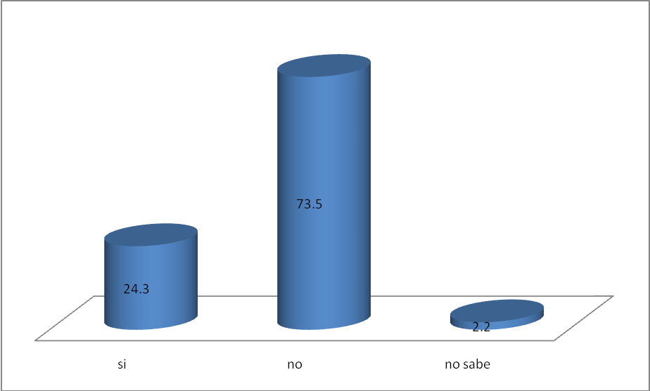
Figura 12. ¿Considera, que las horas dedicadas a ver la televisión suponen una barrera para practicar ejercicio?

Cuando se cuestionó el tiempo en horas al día dedicado a usar la computadora, el 59.9% respondió que 0 horas, el 19.6% mencionó que no sabe y/o no contestó, seguido del 6.2% que respondió 1 hora.
Tabla 11. ¿Cuánto tiempo del día usa la computadora? Horas
Opciones de respuesta | Frecuencia | Porcentaje | Porcentaje Válido
0  1  2  3  4  5  6  7  8  10  12  23  No sabe/No contestó  Total | 358  37  25  15  11  8  6  3  11  5  1  1  120  601 | 59.9  6.2  4.2  2.5  1.8  1.3  1.0  .5  1.8  .8  .2  .2  20  100.0 | 59.9  6.2  4.2  2.5  1.8  1.3  1.0  .5  1.8  .8  .2  .2  19.6  100.0

Al preguntar el tiempo en minutos dedicado al día a usar la computadora el 76.7% respondió que 0 horas, el 2% mencionó que 30 minutos, seguido del .3% que contestó que 10 minutos (Tabla 12).
Tabla 12. ¿Cuánto tiempo del día usa computadora? Minutos
Opciones de respuesta | Frecuencia | Porcentaje | Porcentaje Válido
0  10  15  20  30  50  Missing System  Total | 461  2  1  1  12  1  123  601 | 76.7  .3  .2  .2  2.0  .2  20.5  100.0 | 76.7  .3  .2  .2  2.0  .2  100.0

Cuando les preguntamos si el tiempo dedicado al uso de la computadora suponía una barrera para practicar ejercicio, el 69.4% respondió que no, y el 18.5% mencionó que si, seguido del 12.1% que contestó que no sabe ó no respondió (Tabla 13).

Tabla 13. ¿Considera, que las horas dedicadas al uso de la computadora suponen una barrera para practicar ejercicio?
Opciones de respuesta | Frecuencia | Porcentaje | Porcentaje Válido
No  Si  No sabe/No contestó  Total | 417  111  73  601 | 69.4  18.5  12.1  100.0 | 69.4  18.5  12.1  100.0

4.5 Datos Socio demográficos.

La mayor participación de personas entrevistadas fue de mujeres 52.4% respecto del hombre 47.6% (Tabla14).

Tabla 14. Sexo del entrevistado
Sexo | Frecuencia | Porcentaje
Mujer | 315 | 52.4
Hombre | 286 | 47.6
Total | 601 | 100

El mayor porcentaje de personas que se entrevistaron, mencionaron ser amas de casa (38.33%) y otros con 14.50% (Tabla 15).

Tabla 15. Ocupación del entrevistado
Respuesta | Frecuencia | Porcentaje  Válido
Sector público o gobierno | 2 | 0.33
Empleado en empresa privada | 65 | 10.83
Obrero | 37 | 6.17
Tiene negocio propio | 39 | 6.50
Profesionista independiente | 15 | 2.50
Maestro | 9 | 1.50
Pensionado o jubilado | 60 | 10.00
Ama de casa | 230 | 38.33
Estudiante | 42 | 7.00
Desempleado | 14 | 2.33
Otro | 88 | 14.50
Total | 601 | 100

El nivel de preparación académica muestra una mayor tendencia en los estudios de Secundaria 25.59% seguido de Primaria 21.57% (Tabla 16).

Tabla 16. Nivel de estudios del entrevistado
Respuesta | Frecuencia | Porcentaje  válido
Ninguno | 70 | 12.15
Primaria | 129 | 21.46
Secundaria | 153 | 25.46
Técnica-Comercial | 67 | 11.20
Preparatoria | 83 | 13.88
Profesional o más | 99 | 16.56
Total | 601

El nivel socio económico que tiene un mayor porcentaje entre los entrevistados es el Medio 63.18%, seguido del nivel Bajo 34.08% y el alto 2.74% (Tabla 17).

Tabla 17. Nivel socio económico que el entrevistado considera pertenecer
Nivel | Frecuencia | Porcentaje  válido
Bajo | 199 | 34.08
Medio | 369 | 63.18
Alto | 16 | 2.74
Sub Total | 584 | 100
No contestó | 17
Total | 601

Los resultados más significativos de las estadísticas descriptivas nos muestran que la media en años es de 44.57, el peso en Kg es de 72.79 y el Índice de masa corporal es de 27.06 (Tabla 18).

Tabla 18. Estadísticas Descriptivas y la prueba de normalidad de Kolmogorov – Smirnov para las variables numéricas.
Variable | n | Valor  Mínimo | Valor  Máximo | Media | Mediana | DE | K – S  Z_{cal}
Edad en años | 599 | 18 | 89 | 44.57 | 43.0 | 17.652 | 2.14 **
Peso en Kg | 594 | 44 | 180 | 72.79 | 71.5 | 15.324 | 1.58 *
Altura en metros | 593 | 1.42 | 1.91 | 1.64 | 1.65 | 0.091 | 1.91 **
Índice de Masa Corporal | 591 | 16.7 | 54.3 | 27.06 | 26.1 | 5.097 | 1.90 **
Tiempo del día que ve TV y/o usa computadora, en horas | 595 | 0 | 25 | 3.19 | 2.5 | 2.659 | 4.90 **
* = significativo al .05; ** = significativo al .01

5. DISCUSIÓN

5.1 DISCUSIÓN

Los resultados de la encuesta “Barreras para la práctica de la actividad física y el deporte en la población adulta: un estudio en la ciudad de Monterrey”, muestra claramente cuáles son las inquietudes y barreras que la población percibe en realidad, al incluir 22 ítems agrupados en 5 factores que permiten explicar la variabilidad de los datos, ya que este cuestionario fue diseñado especialmente para este estudio.

En el primer factor: Actitudes, Intenciones y Conductas hacia el Ejercicio, muestra en una fuerte contradicción en la población, porque al preguntar ¿Qué importancia tiene hacer ejercicio? el 46.6% de los encuestados coincidió en que era bastante importante hacer ejercicio, mientras que el 39.1% señalaron que era muy importante, sin embargo al preguntar si ¿hace ejercicio de forma regular?, el 47.9% contestó que no realiza ejercicio, el 25.5% de forma regular, y solo el 4% menciono que bastante. Sin embargo consideramos esto como alarmante, puesto que un gran porcentaje de encuestados sabe que es importante el realizar ejercicio, pero no lo realiza.

En el ítem 7, 18.3% respondió que le motiva a practicar ejercicio las instalaciones cerca de su casa, mientras que el 8.5% respondió que el tener tiempo disponible, y el 7.8 el estar en contacto con la naturaleza.

En el segundo factor, Tiempo, Seguridad, Elementos Materiales y Capacidad de Disfrute de la Actividad Física y el Deporte. En relación al tiempo, del 24.5% mencionó tener demasiado trabajo y demasiadas tareas que realizar en casa, mientras que el 23.1% menciono no tener tiempo suficiente. Un ejemplo de este tipo de investigación lo encontramos en el trabajo de Steptoe et al. (2002) donde se realizo un estudio sobre las principales barreras señaladas por diferentes sujetos, habitantes de la Unión Europea cuando estaba formada por 15 países. Los principales resultados de este estudio indican que la población europea en general y la mayoría de las poblaciones de los países que la integran presentan como barrera más importante la falta de tiempo debido a las horas de trabajo o estudio, a excepción de Bélgica, Alemania, Portugal y Suecia que presentan como mayor barrera el no encontrar el deporte o la actividad física adecuada.

En el ítem 9, el 59.4% mencionó que no es seguro practicar ejercicio en la calle, el 23.1% respondió otras razones. Esto refleja que la población no se siente segura al realizar ejercicio en la calle, evitando el hacerlo, incluso estando de por medio su salud.

El 38.8% señaló que lo que le impide hacer ejercicio es que no hay instalaciones deportivas públicas, mientras que el 16.5% respondió el alto costo de acudir a instalaciones deportivas privadas. Aquí se refleja la demanda de instalaciones deportivas públicas y bien equipadas, ya que por la falta de estas el costo de mensualidades en instalaciones deportivas privadas, es muy alto.

El 40.6% contestó estar cansado para hacer la actividad física, el 9.3% mencionó que no le gustaba la actividad física y solo el 25.3% señaló otros, como impedimentos para realizar dicha actividad física. Este resultado se puede comparar con el estudio de Steptoe et al. (2002) que arroja que Finlandia es el país que la barrera mas percibida es la falta de energía.

En el tercer factor, Sugerencias para practicar ejercicio. Las principales sugerencias para la práctica de ejercicio, son el disponer de un lugar adecuado para hacerlo (18.80 %), organizarse mejor (17.80 %), ninguna (16.81 %), disciplina (11.15 %), entre otros.

Pero cuando preguntamos ¿En general, en que suele emplear su tiempo libre?, respondieron en primer lugar el ver la TV y videojuegos (21.63 %), en segundo lugar el dormir y descansar (10.15 %), seguido de estar con la familia (9.98 %), ubicando en el cuarto lugar de preferencia a la práctica del ejercicio, caminar y deporte (8.65 %).

Entre las principales sugerencias para que la comunidad mejorara la práctica del ejercicio están: el disponer de más lugares para ejercitarse 30.12 % y fomentar el ejercicio a través de campañas y programas 18.97 %, entre otros.

En el cuarto factor, Ver la Televisión. Cuestionamos el tiempo en horas dedicado a ver la televisión el 30% respondió que 2horas, el 22.5% menciono que solo una hora al día, seguido del 17.6% que contesto que 3horas. Y en minutos el 83.4% mencionó que 0 minutos, el 13.3% dijo que solo 30 minutos, seguido del .7% que contesto que 3 minutos.

Al preguntar si las horas dedicadas a ver la televisión suponían una barrera para practicar ejercicio el 73.5% respondió no, mientras que el 24.3% dijo que si.

Pero aquí nos damos cuenta que el 30% ve cerca de 2 horas la televisión, pudiendo aprovechar este tiempo en realizar alguna actividad física, sin embargo prefieren hacer este tipo de actividades no muy provechosas para su salud.
Cuando se cuestionó el tiempo en horas al día dedicado a usar la computadora el 59.9% respondió que 0 horas, el 19.6% mencionó que no sabe y/o no contestó, seguido del 6.2% que contestó que 1 hora. En minutos dedicado al día a usar la computadora el 76.7% respondió que 0 horas, el 2% señaló que 30 minutos. Cuando preguntamos si el tiempo dedicado al uso de la computadora suponía una barrera para practicar ejercicio, el 69.4% respondió que no, y el 18.5% dijo que si, seguido del 12.1% que contestó que no sabe ó no respondió. En este ítem estamos de acuerdo con que el uso de la computadora no supone una barrera, ya que este en la mayoría es un instrumento de trabajo. Si se hubiera tomado en cuenta la población infantil, tal vez si hubiera sido considerado como barrera.

En el quinto factor, datos socio demográficos, arrojó que la mayoría de la población entrevistada fue de mujeres 52.4% respecto del hombre 47.6%, mencionando ser amas de casa en un 38.33%. Aquí se justifica como el 73.5% mencionado anteriormente no suponía como barrera el ver la televisión, ya que mas de 50% de son mujeres amas de casa.

El nivel de preparación académica muestra una mayor tendencia en los estudios de Secundaria (25.59%) seguido de Primaria (21.57%).

El nivel socio económico que tiene un mayor porcentaje entre los entrevistados es el Medio (63.18%), seguido del nivel Bajo (34.08%) y el alto (2.74%).

Los resultados más significativos de las estadísticas descriptivas nos muestran que la media en años es de 44.57, el peso en Kg es de 72.79 y el Índice de masa corporal es de 27.06. Demostrando así que una parte considerable de la población entrevistada, tiene sobrepeso. Debiéndose en su mayoría a la falta de actividad física y trastornos alimenticios.

Al hacer una comparativa de nivel socio económico, complexión y sexo, hay una marcada diferencia, ya que los resultados arrojaron que el nivel socio económico Medio es el que tiene el mayor índice de obesidad siendo mujeres en su mayoría.

6. CONCLUSIONES

6.1 CONCLUSIONES

Consideramos que la encuesta utilizada en el presente estudio, es un instrumento sencillo y válido para conocer algunas de las barreras percibidas por la población, además de sus sugerencias para la práctica de la actividad física.
La población en general considera importante la práctica de la actividad física.
A pesar de las diferencias que podrían haber marcado las diferentes culturas, al ser comparado con estudios realizados en otros países, nos damos cuenta que algunas de la barreras percibidas son las mismas en todo ámbito cultural, como la falta de tiempo y el estar demasiado cansado para realizar actividades físicas.
La falta de seguridad influye a que las personas, prefieran quedarse en casa, que a salir a la calle a realizar actividades físicas.
La población demanda hacer instalaciones deportivas más cerca de sus hogares, pero que estén bien equipadas.
Hay que fomentar de forma continua e insistente, los beneficios de la práctica de actividad física, con programas bien estructurados que en realidad ayuden a mejorar la calidad de vida de la población en general.
Aunque la población encuestada no lo perciba de esta manera, es una realidad que la televisión se relaciona negativamente con la falta de actividad física, ya que el dedicar 2 horas a ésta, influye a que la inactividad física siga en aumento en dicha población.

7. RECOMENDACIONES

7.1 RECOMENDACIONES

Se recomienda dar continuación a este estudio, porque como los resultados lo arrojaron, la mayoría de las personas es consciente de que deben realizar actividad física, pero tal vez no sepan qué tipo de actividades pueden realizar.

Compartir esta información con las diferentes autoridades deportivas del municipio de Monterrey, para que sea de utilidad tanto en el diseño como en la ubicación de sus instalaciones.

Consideramos que tanto la metodología como el instrumento utilizado han sido útiles y prácticos para llevar a cabo este estudio, por lo que sugerimos se utilicen para futuras investigaciones, y en caso necesario, la modificación en algunos de las preguntas realizadas en dicho instrumento.

8. BIBLIOGRAFÍA

8.1 BIBLIOGRAFÍA

- ACSM (2003). ACSM Fitness Book. Champaign: Human Kinetics.
- Ades P, Green N, Coello C. Effects of exercise and cardiac rehabilitation on cardiovascular outcomes. Cardiol Clin 2003; 21: 435-448.
- Ajzen, I., 1985. From intentions to actions: a theory of planned behaviour. En J. Kuhl, y J. Beckmann (Eds), Action Control: from cognition to behaviour, 11-39. Heidelberg: Springer.
- Ajzen, I., 1991. The theory of planned behaviour. Organizational Behaviour and Human Decision Process, 50, 179-211.
- American Collage of Sport Medicine. “The recommended quantity and quality of exercise for developing and maintaining cardiorespiratory and muscular fitness in healhy adults”. Medicine and Science in Sports and Exercise. 1990; (22): 265-271.
- Becker M (ed.). The health belief model and personal health behavior. Health Educ Mon 1974; 2: 324-508.
- Biglino L. C., Coronado A. L., et al., 1994. Encuesta nacional de salud 1993. Rev San Hig Púb. 68 (1):121-178.
- Bijnen FC., Feskens EJ., Caspersen CJ., Nagelkerke N., Mosterd W., Kromhout D. “Baseline and previous physical activity in relation to mortality in elderly men. The Zuphen Elderly Study”. American Journal of Epidemiology. 1999; 150: 1289-96.
- Blair, S. N.; Khol, H.W. 3rd., Paffernberg, R. S. Jr., Gibbons, L. W. y Macera, C. A. (1995). Physical Fitness and all-cause mortality: a prospective study of health and unhealthy men. Journal of the American Medical Association, 273, 1093-1098.
- Blair, S. N.; y Church, T. S. (2004). The fitness, obesity, and health equation: is physical activity the common denominator? Journal of the American Medical Association, 292, 1232-1234.
- Blasco T., 1994. Actividad física y salud. Ed. Martínez Roca. Barcelona.
- Bungum T. J. y Morrow J. R., 2000. Differences in self-reported rationale for perceived increases in physical activity by ethnicity and gender. Research Quarterly for Exercise and Sport. 71 (1): 55-60.
- Cabrera G. Transteoría e análise estratégica no controle local do tabagismo. Tesis de doutorado, Faculdade de Saúde Pública, Universidade de São Paulo, São Paulo; 1999.
- Cabrera G. El modelo transteórico del comportamiento en salud. Rev Fac Nal Salud Publica 2000; 18: 129-138.
- Cabrera G. Etapas de cambio en consumidores de cigarrillo de Zarzal, Colombia. Rev Fac Nal Salud Publica 2001; 19: 33-42.
- Cabrera G., Gómez L. y Mateus J. C., 2004. Actividad física y etapas de cambio comportamental en Bogotá. Colombia Médica. 35: 82-86.
- Cantera M. A. y Davís J., 2000. Physical activity levels of secoundary school spanish adolescents. European Journal of Physical Education. 5: 28-44.
- Cañellas A. y Rovira J., 1995. Los hábitos deportivos de la población adulta barcelonesa (15 a 59 años). Apunts: Educación Física y Deportes 42: 75-79. España.
- Caspersen CJ, Powell KE, Christerson GM. “Physical activity, exercise and physical fitness: definitions and distinctions for health related research”. Public Health Report. 1985; 100: 126-31.
- Ceballos O., 2002. Actividad y condición física en escolares adolescentes de las ciudades de Monterrey (México) y Zaragoza (España). Tesis Doctoral. Universidad de Zaragoza.
- Cerqueira M. Promoción de la salud y educación para la salud: retos y perspectivas. En: Arroyo H, Cerqueira M (eds.). La promoción de la salud y la educación para la salud en América Latina. San Juan: Universidad de Puerto Rico; 1997. p. 7-48.
- Department of Health and Human Services. United States of America. Healthy people 2010. 2nd ed. Washington D.C.: Government Printing Office; 2000.
- Devis J. y col. “Actividad física, deporte y salud”. INDE. 2000.
- Dietz, W. H., y Gortmaker, S. L., 1985. Do we fatten our children at the television set? Obesity and television viewing in children and adolescents. Pediatrics, 75, 807-812.
- Domínguez M. B., Borrell C., et al., 1998. La actividad física de ocio y su asociación con variables sociodemográficas y otros comportamientos relacionados con la salud. Gac. Sanit 12: 100-109.
- Fishbein, M, y Ajzen, I., 1975. Belief, attitude, intention, and behavior: an introduction to theory and research. Reading, MA: Addison-Welsey.
- García Ferrando, M., 1986. Hábitos deportivos de los españoles. Sociología del comportamiento deportivo. Madrid: Instituto de Ciencias de la Educación Física y el Deporte.
- Generalitat de Catalunya, 1991. Llibre blanc. Activitat física i promoció de la salut. Barcelona: Departament de Sanitat i Seguretat Social.
- Generalitat Valenciana, 1991. Encuesta de salud de la Comunidad Valenciana 1990-91. Valencia: Consellería de Sanitat I Consum.
- Glanz K, Lewis F, Rimer B (eds.). Health behavior and health education: theory, research and practice. 3rd ed. San Franciso: Jossey Bas; 2001.
- Globus S. 1997. What exercise can do for you. Current Health 2. 24: (2) 22-24.
- Gómez L, Espinosa G, Duperly J, Cabrera G, Gómez O. Revisión sistemática de intervenciones comunitarias sobre actividad física en grupos específicos. Colomb Med 2002; 33: 162-170.
- Gonzalez J. G. “Fisiologia de la actividad física y el deporte”. Mc Graw-Hill. 1992.
- Green L. Models in health education. In: Matarazzo J, Weiss S, Herd A, (eds.). Behavioral health: handbook for health enhancement and disease prevention. New York: Wiley; 1984.
- Gutiérrez M. S. “Actividad física, estilos de vida y calidad de vida”. Rev. de Educación Física. 2000; 77: 5-14.
- Hawkins, S., Cockburn M., Hamilton A., & Mack T., 2004. Un Estimado de la prevalencia de Actividad Física basada en una gran población, Med. Sci. Sports Exerc., Vol. 36, No. 2, pp. 253-260.
- Health Education Authority, 1997. Young people and physical activity: a literature review. London.
- Heath G. W., Pate R. R. et al., 1993. “Measuring physical activity among adolescents”. Public Health Reports. 108: 42 - 45.
- Hochbaum G, Rosenstock I, Kegeles S. Determinants of health behaviour. Washington D.C.: White House Conference on Children and Youth; 1960.
- Kimm, S. Y., Obarznek, E., Barton, B. A., y col., 1996. Race, socioeconomic status, and obesity in 9 to 10-year-old girls: the NHLBI Growth and Health Study. Annual Epidemiology, 6, 266-275.
- Kriska A. M., Caspersen C. J., et al. A collection of physical activity questionnaires for health-related research. J. “Medicine and science in sport and exercise” Williams and Wilkins Pags. 205. 1997.
- Lewin K. Dynamic theory of personality. New York: McGraw Hill; 1935.
- Marcus B, Banspach S, Lefebvre R, Rossi J, Carleton R, Abrams D. Using the stages of change model to increase the adoption of physical activity among community participants. Am J Health Prom 1992; 6: 424-429.
- Marcus B, Simkin L. The transtheoretical model: a review of applications to exercise behavior. Med Sci Sports Exerc 1994; 26: 1400-1404.
- Mechelen W. V., Twisk J. W., et al., 2000. Physical activity of young people: the Amsterdam longitudinal growth and health study. Med Sci Sports Exercise. 32 (9): 1610-16.
- Mendoza R. y col., 1988. Los escolares y la salud: estudio de los hábitos de los escolares españoles en relación a la salud. Madrid: Ministerio de Sanidad y Consumo.
- Mendoza R. y col., 1994. Conductas de los escolares españoles relacionados con la salud (1986-1990). Madrid: Consejo Superior de Investigaciones Científicas.
- OPS. La aplicación de teorías y técnicas de las ciencias sociales a la promoción de la salud. Rev Panam Salud Publica 1998; 4: 142-148.
- Pérez V., 2000. Actividad física, salud y actitudes. ED. Edetamia.
- Paffenbarger, R. S. y Olsen, E. (1996), Lifefit. An effective exercisice program for optimal health and longer life. Champaign, IL: Human Kinetics.
- Plasencia A, Bolívar I. “Actividad Física y Salud”. Barcelona; Ayuntamiento de Barcelona. 1989.
- Prochaska J. Systems of psychotherapy: transtheoretical analysis. Homewood: Dorsey; 1979.
- Romero García Astolfo, 2003. “Actividad Física beneficiosa para la salud”, Buenos Aires, Año 9, Nº 63.
- Sallis, J. F., 1995. A behavioural perspective on children's physical activity. En L. W. Y. Cheung, y J. B. Richmond (Eds.), Child health, nutrition, and physical activity. Illinois: Human Kinetics.
- Sallis, J. F. y Owen, N., 1997. Ecologic models. En K. Glanz, F. M. Lewis y B. K. Rimer (Eds.), Health behaviour and health education: theory, research, and practice, (pp 403-424). San Francisco, CA, Jossy-Bass.
- Sánchez E. et al., 1990. Educación en el hábito de la actividad física. Sport and Medicina 33: 6.
- Sánchez F., 1996. La actividad física orientada hacia la salud. Madrid: Biblioteca Nueva.
- Sawada, S. S., Muto, T., Tanaka, H., Lee, I.M., Paffenberg, R. S., y Shindo. M. et al. (2003). Cardiorespiratory fitness and cancer mortality in Japanese men: A prospective study Medicine and Science in Sport and Exercise, 35, 1546-1550.
- Shannon, B., Peacock, J., Brown, M. J., 1991. Body fatness, television viewing and calorie-intake of a sample of Pennsylvania sixth grade children. Journal Nutrition Education, 23, 262-268.
- Sharkey BJ. “Guia completa del Fitness y Salud”. Madrid. Tutor 2000; 23-78.
- Serra J. R. y col. 2001. Corazón y ejercicio físico en la infancia y adolescencia. Ed. Masson. Pp. 209.
- Silvestre A., Colomer C., et al., 1990. Nivel de rente y estilos de vida: ¿Hacia una ley de prevención inversa?. Gaceta Sanitaria. 4 (20):189-92.
- Stessman J., Maaravi Y., Hammerman R., Cohen A. “The effects of physical activity on mortality in Jerusalem 70 years old longitudinal syudy”. Journal of the American Geriatrics Society. 2000; 48; 499-504.
- Steptoe, A., Wardle, J., Cui, M., Bellisle, F., Zotti, A. M., Baranyai, R. et al. (2002). Trends in smoking, diet, physical activity, and attitudes toward health in European university students from 13 countries, 1990-2000. Preventive Medicine, 35, 97-104.
- Telama R. y Yang X., 2000. Decline of physical activity from youth to young adulthood in Finland. Med Sci Sports Exerc. 32 (9): 1917-22.
- Tercedor P., 2001. Actividad Física, condición física y salud. Ed. Wanceulen. Sevilla.
- Tercedor P., 1998. Estudio sobre la relación entre actividad física habitual y condición física-salud en una población escolar de diez años de edad. Tesis Doctoral.
- Vilella A., Prat., et al “Actividad física y salud (I) “. Salud Pública. 1992; 20(8): 418-423.
- Vuillemin A., Oppert J., et al., 2000. Self-administered questionnaire compared with interview to assess past-year physical activity. Med Sci Sports Exercise. 32 (6): 1119-24.
- Young DR., Steinhardt MA. “The importance of physical fitness versus physical activity for coronary artery disease risk factors: A corss-sectional analysis”. Research Quaterly for Exercise and Sport. 1993; 64 (4): 377-384.

9. ANEXOS

9.1 Anexo 1

ENCUESTA SOBRE LAS BARRERAS PARA LA PRÁCTICA DE LA ACTIVIDAD FÍSICA Y EL DEPORTE EN LA POBLACIÓN ADULTA: UN ESTUDIO EN LA CIUDAD DE MONTERREY.

Haz una pequeña reflexión sobre cada una de las siguientes preguntas y contéstalas marcando con una X la opción que esté de acuerdo con tu opinión, cuando sea necesario responde a la pregunta abierta.

I. ACTITUDES, INTENCIONES Y CONDUCTAS HACIA EL EJERCICIO

1. Desde tu punto de vista, ¿qué importancia tiene hacer ejercicio?

Nada | Un poco | Algo | Bastante | Muy importante

2. ¿Haces ejercicio en forma regular? (Por lo menos tres veces a la semana).

No | Algo | Regular | Mucho | Bastante

3. Cuando haces ejercicio, ¿Con quién lo practicas más?

Sólo | En pareja | En grupo | En cualquier forma

4. ¿Practicas algún deporte? Si No ¿Cuál?_______________________

5. ¿Dónde haces ejercicio regularmente?

En tu casa | En la escuela | En un parque | En un club deportivo | En un gimnasio privado | Instalación deportiva pública

6. Señala hasta tres de las principales causas, en orden de importancia, por las que consideres hacer ejercicio.

- Porque te gusta _____
- Para mantener/mejorar su apariencia física _____
- Para mantener/mejorar su condición física _____
- Por prescripción médica _____
- Otros_______________________________ _____

7. Señala hasta tres de las principales causas qué te motivan a que realices ejercicio (En orden de importancia).

- Instalaciones deportivas cerca de tu casa. _____
- Que alguien te explique los beneficios
de hacer deporte. _____
- Por hacer ó reunirse con amigos _____
- Que te de alta el médico. _____
- Tener tiempo disponible. _____
- Por estar en contacto con la naturaleza. _____
- Otros. _____

II. TIEMPO, SEGURIDAD, ELEMENTOS MATERIALES Y CAPACIDAD DE DISFRUTE DE LA ACTIVIDAD FÍSICA Y EL DEPORTE.

Señala hasta dos de las principales causas, en orden de importancia, por las que consideres que no haces ejercicio de cada una de las siguientes preguntas.

8. Tiempo.-
a. No tengo tiempo suficiente _____
b. Tengo demasiado trabajo _____
c. Tengo demasiadas tareas que realizar en casa _____
d. Tengo que estudiar mucho _____
e. Otros ___________________ _____

9. Seguridad.-
a. No es seguro practicar ejercicio en la calle. _____
b. No es seguro practicar ejercicio en el parque. _____
c. No es seguro practicar deporte en las
instalaciones deportivas públicas. _____
d. No es seguro practicar deporte en las
instalaciones deportivas privadas. _____
e. Otros ___________________ _____

10. Elementos materiales.-
a. No hay instalaciones deportivas públicas
para hacer ejercicio. _____
b. Las instalaciones deportivas que existen
son insuficientes. _____
c. No tienen el equipo necesario para hacer ejercicio.. _____

d. El alto costo de acudir a las instalaciones
deportivas privadas. _____
e. Otros ___________________ _____

11. Capacidad de disfrute.-
a. No me gusta la actividad física _____
b. Estoy cansad@ para hacer la actividad física _____
c. No disfruto la actividad física _____
d. No soy buen@ en actividades físicas y deportivas _____
e. Soy muy perezos@ para hacer actividades físicas _____
f. Hacer actividades físicas es aburrido _____
g. Me pongo nervios@ cuando hago actividad física _____
h. Por prescripción médica _____
i. Otros ___________________ _____

III. SUGERENCIAS PARA PRACTICAR EJERCICIO.

12.- ¿En general, en que suele emplear su tiempo libre?
____________________________________________________________________________________________________________________________________________________________________________________________________________________________________

13.- ¿Cuáles serían tus sugerencias para practicar ejercicio?
____________________________________________________________________________________________________________________________________________________________________________________________________________________________________

14.- ¿Cuáles serían tus sugerencias para que la comunidad mejorará la práctica ejercicio?
___________________________________________________________________________________________________________________________________________________________________________

IV. VER LA TELEVISIÓN.-
15. ¿Cuánto tiempo dedicas al día a ver la televisión?
Horas | Minutos

16. ¿Consideras, que las horas dedicadas a ver la televisión suponen una barrera para práctica ejercicio. Si ___ No ___

17. ¿Cuánto tiempo dedicas al día a usar la computadora?
Horas | Minutos

18. ¿Consideras, que las horas dedicadas al uso de la computadora suponen una barrera para práctica ejercicio. Si ___ No ___

V. DATOS SOCIODEMOGRÁFICOS.-
19. ¿Cuál es tu sexo? _______________________
20. ¿A que te dedicas? _______________________
21. ¿Qué nivel de estudios tienes? _______________________
22. ¿De qué nivel económico te consideras?
Bajo | Medio | Alto

Por tu atención y colaboración.
¡MUCHAS GRACIAS!

